# Bài 1: Giới thiệu chung về phân bón

**Giải bài tập Chuyên đề Hóa 11 Bài 1: Giới thiệu chung về phân bón**  
**Mở đầu trang 5 Chuyên đề Hóa 11**: Hàng ngàn năm trước, con người đã biết sử dụng hợp chất hữu cơ làm nguồn phân bón cho cây trồng, nhưng ngành phân bón thế giới chỉ mới bắt đầu hình thành và phát triển từ cách đây hơn hai thế kỉ, gắn liền với những phát minh hình thành nên ngành công nghiệp hoá chất ngày nay. Phân bón có vai trò như thế nào trong nông nghiệp?  
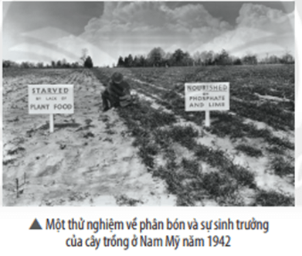  
**Lời giải:**  
Phân bón có vai trò thúc đẩy sự sinh trưởng và phát triển của cây trồng, đồng thời cung cấp chất dinh dưỡng cho đất, làm thay đổi tính chất của đất để phù hợp với nhu cầu của từng loại cây trồng.  
**1. Giới thiệu chung về phân bón**  
**Câu hỏi thảo luận 1 trang 6 Chuyên đề Hóa 11**: Quan sát Hình 1.1, em hãy kể tên một số nguyên tố dinh dưỡng cần thiết cho cây trồng.  
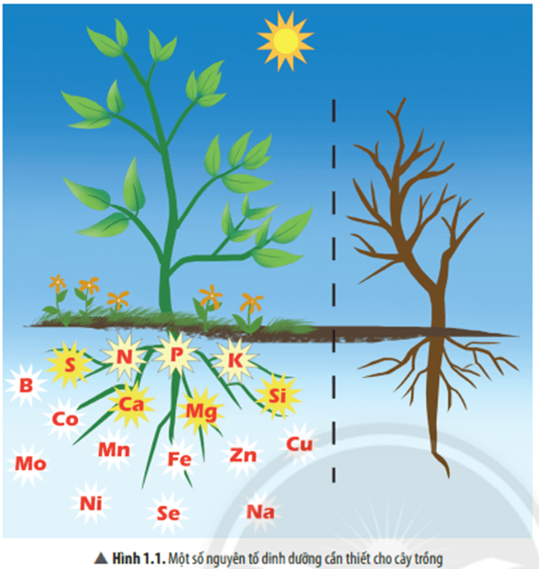  
**Lời giải:**  
Một số nguyên tố dinh dưỡng cần thiết cho cây trồng:  
- Nguyên tố đa lượng: N, P, K.  
- Nguyên tố trung lượng: S, Ca, Mg, Si.  
- Nguyên tố vi lượng: B, Co, Mn, Fe, Zn, Cu, Mo, Ni, Se, Na.  
**Vận dụng trang 6 Chuyên đề Hóa 11**: Giải thích vì sao khi bón phân cần bón đúng loại phân, đúng thời điểm và đúng phương pháp.  
**Lời giải:**  
Mỗi loại cây trồng tuỳ thời gian sinh trưởng sẽ cần những nguyên tố dinh dưỡng với hàm lượng nhất định. Nếu thừa hoặc thiếu chất dinh dưỡng thì ảnh hưởng đến sinh trưởng của cây và gây ra những bất thường như lá úa vàng, héo rũ; chất lượng quả kém, có biểu hiện hoại tử, … Bón phân đúng cách cho cây nhằm đảm bảo tăng năng suất cây trồng và cải tạo đất với hiệu quả cao nhất, hạn chế các hậu quả tiêu cực lên nông sản và môi trường sinh thái: bón đúng loại phân với liều lượng thích hợp, bón đúng thời điểm và bón đúng phương pháp.  
**2. Một số loại phân bón**  
**Câu hỏi thảo luận 2 trang 7 Chuyên đề Hóa 11**: Thông tin nào được ghi trên bao bì của các loại phân bón? Hãy cho biết ý nghĩa số liệu về hàm lượng chất dinh dưỡng của các loại phân bón có trong Hình 1.2.  
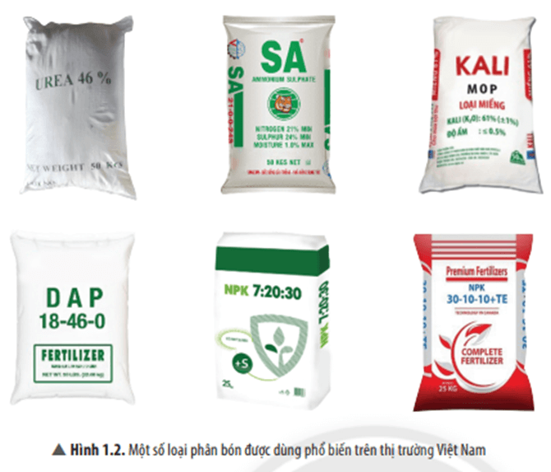  
**Lời giải:**  
Trên bao bì chứa phân bón thường có ghi các chỉ số biểu thị hàm lượng dinh dưỡng của phân bón. Ngoài ra còn có thông tin đơn vị sản xuất, logo, tên loại phân bón, địa chỉ nơi sản xuất, ngày tháng sản xuất, tác dụng, khối lượng tịnh, thời gian sử dụng, …  
Ý nghĩa số liệu về hàm lượng dinh dưỡng của các loại phân bón có trong Hình 1.2:  
+ Phân urea 46% có nghĩa là %N = 46%.  
+ Phân SA có ghi nitrogen 21% min; sulfur 24% min; moisture 1% max nghĩa là %N nhỏ nhất = 21%; %S nhỏ nhất = 24%; độ ẩm tối đa = 1%.  
+ Phân kali có ghi kali (K2O): 61% (±1%) nghĩa là %K2O = 61% (±1%).  
+ Phân DAP có ghi 18 – 46 – 0 được hiểu là %N = 18%; %P2O5 = 46%; %K2O = 0%.  
+ Phân NPK có ghi 7 : 20 : 30 được hiểu là %N = 7%; %P2O5 = 20%; %K2O = 30%.  
+ Phân NPK có ghi 30 – 10 – 10 + TE được hiểu là %N = 30%; %P2O5 = 10%; %K2O = 10%. Ngoài ra phân bón này còn được bổ sung thêm nguyên tố vi lượng kí hiệu là TE (trail element), nguyên tố vết – hàm lượng rất nhỏ.  
**Luyện tập trang 7 Chuyên đề Hóa 11**: Một loại phân NPK chứa 12% N, 12% P2O5, 5% K2O và một số nguyên tố vi lượng. Hãy viết kí hiệu hàm lượng dinh dưỡng trên bao bì của loại phân này.  
**Lời giải:**  
Kí hiệu hàm lượng dinh dưỡng trên bao bì của loại phân này:  
NPK 12 – 12 – 5 + TE.  
**Bài tập (trang 8)**  
**Bài 1 trang 8 Chuyên đề Hóa 11**: Hãy nêu vai trò của phân bón trong nông nghiệp.  
**Lời giải:**  
Phân bón có vai trò thúc đẩy sự sinh trưởng và phát triển của cây trồng, đồng thời cung cấp chất dinh dưỡng cho đất, làm thay đổi tính chất của đất để phù hợp với nhu cầu của từng loại cây trồng.  
**Bài 2 trang 8 Chuyên đề Hóa 11**: Kể tên một số loại phân bón được dùng phổ biến trên thị trường Việt Nam và cho biết một số thông tin trên bao bì của các loại phân bón đó.  
**Lời giải:**  
Một số loại phân bón được dùng phổ biến trên thị trường Việt Nam: phân urea, phân SA, phân kali, phân DAP, phân NPK …  
Trên bao bì chứa phân bón thường có ghi các chỉ số biểu thị hàm lượng dinh dưỡng của phân bón. Ngoài ra còn có thông tin đơn vị sản xuất, logo, tên loại phân bón, địa chỉ nơi sản xuất, ngày tháng sản xuất, tác dụng, khối lượng tịnh, thời gian sử dụng, …  
**Bài 3 trang 8 Chuyên đề Hóa 11**: Hãy nêu thành phần dinh dưỡng có trong các loại phân sau:  
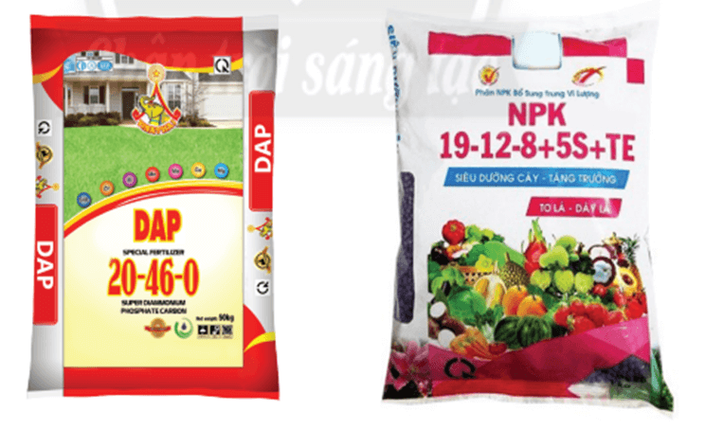  
**Lời giải:**  
+ Phân DAP có ghi 20 – 46 – 0 được hiểu là %N = 20%; %P2O5 = 46% và %K2O = 0%.  
+ Phân NPK có ghi 19 – 12 – 8 + 5S + TE được hiểu là %N = 19%; %P2O5 = 12%; %K2O = 8%; %S = 5%. Ngoài ra phân bón này còn được bổ sung thêm nguyên tố vi lượng kí hiệu là TE (trail element), nguyên tố vết – hàm lượng rất nhỏ.  
**Xem thêm lời giải bài tập Chuyên đề Hóa lớp 11 Chân trời sáng tạo hay, chi tiết khác:**  
**Bài 2: Phân bón vô cơ**  
**Bài 3: Phân bón hữu cơ**  
**Bài 4: Tách tinh dầu từ các nguồn thảo mộc tự nhiên**  
**Bài 5: Chuyển hóa chất béo thành xà phòng**  
**Bài 6: Điều chế glucosamine hydrochloride từ vỏ tôm**